**我院开展食品安全与预防传染病知识讲座**

为切实提高学生饮食安全意识及春季常见传染病知识的了解和预防，从而进一步推进学院平安校园建设，5月3日中午，由后勤安保资产联合工作组主办、学生群团联合工作组协办的食品安全与预防传染病知识讲座在南教学楼201报告厅开讲。本次讲座特邀奉贤区疾病预防控制中心防保科主任陈春霞主讲，部分食堂工作人员、校内涉及食品销售商店工作人员以及学生代表216人聆听了讲座。

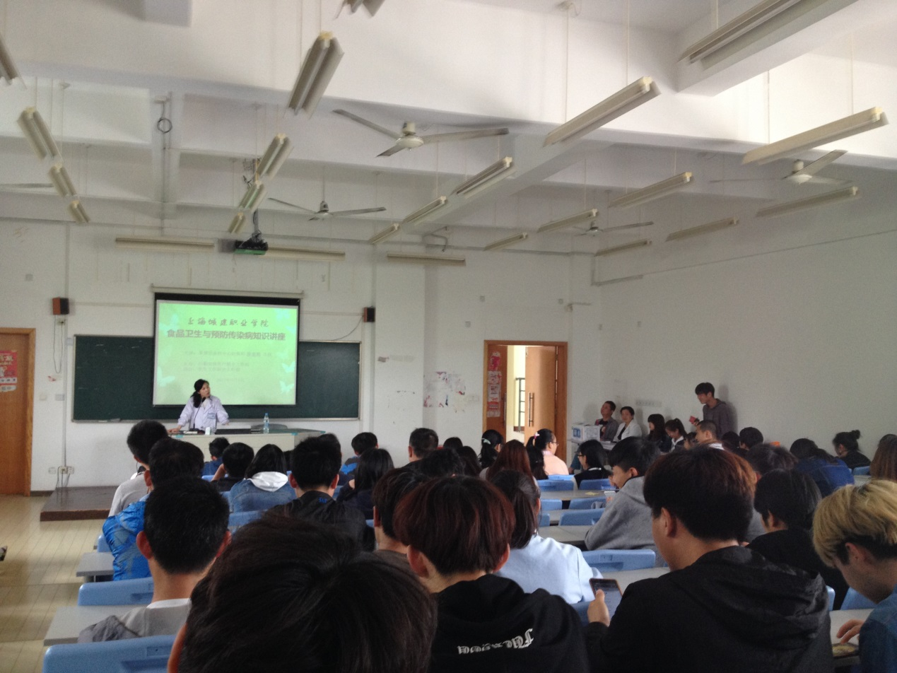

讲座上，陈主任结合工作实际，采用了大量案例，讲解了食物中毒的种类、特点及如何预防食物中毒等卫生知识。重点介绍了春季传染病及各类传染病防控知识，一个个事例，让在场师生认识到“加强防病和卫生保健意识”的重要性，尤其是日常生活中容易被忽视的卫生习惯有了新的认识。

后勤安保资产联合工作组

2017年5月3日